忠孝國中交通安全教育成果
活動名稱：利用校內外交通安全情境設施。
活動內容：利用適當時間進行交通安全教育。
成果照片：
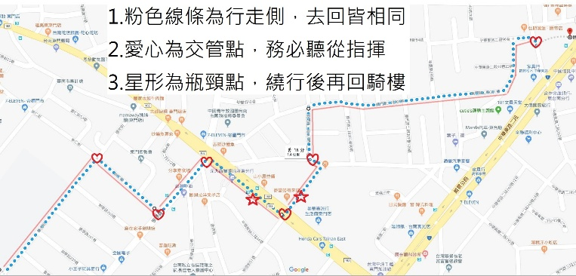 | 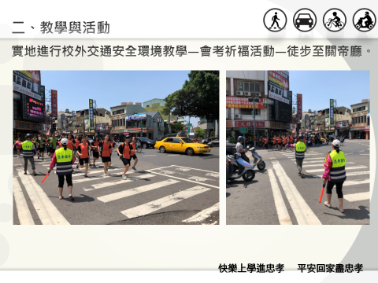
會考祈福活動-走路去關帝廳 | 會考祈福活動-走路去關帝廳
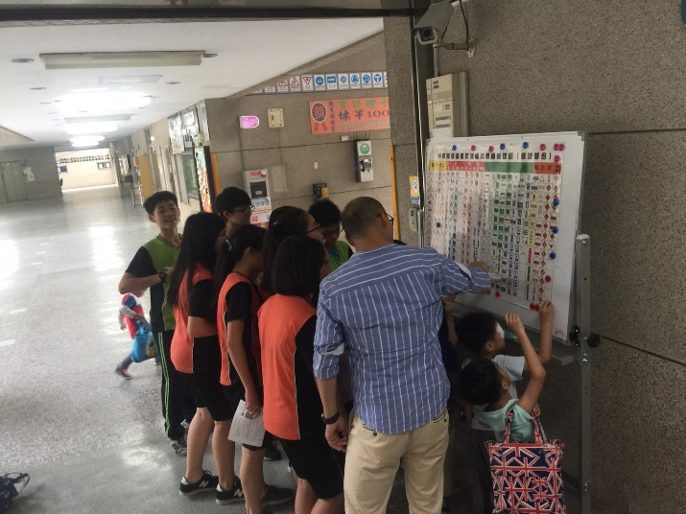 | 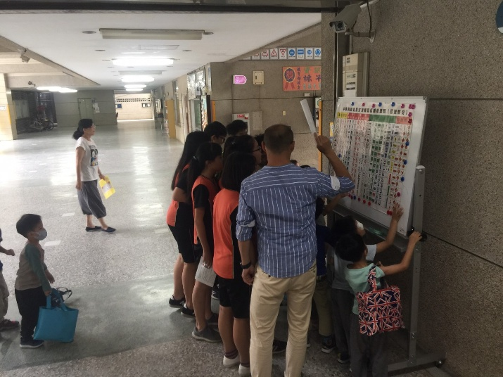
利用交通安全標誌教學 | 利用交通安全標誌教學
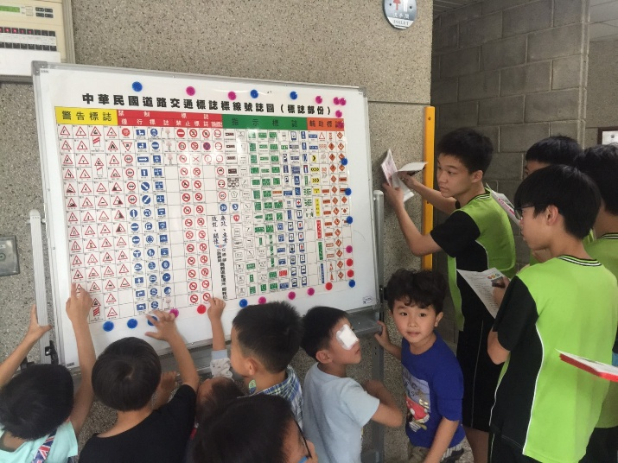 | 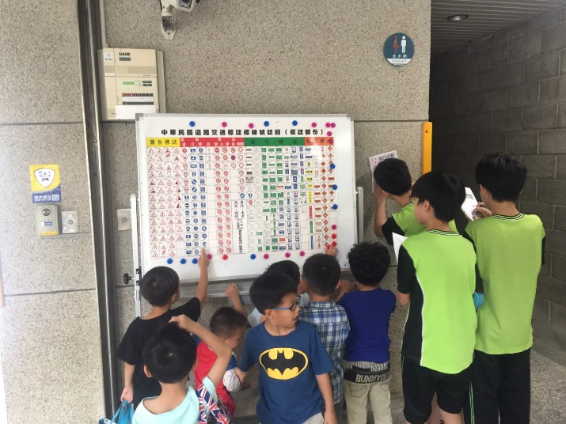
幼兒利用交通安全標誌教學 | 幼兒利用交通安全標誌教學

忠孝國中交通安全教育成果
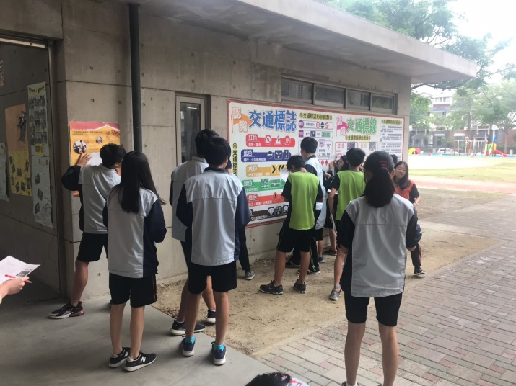 | 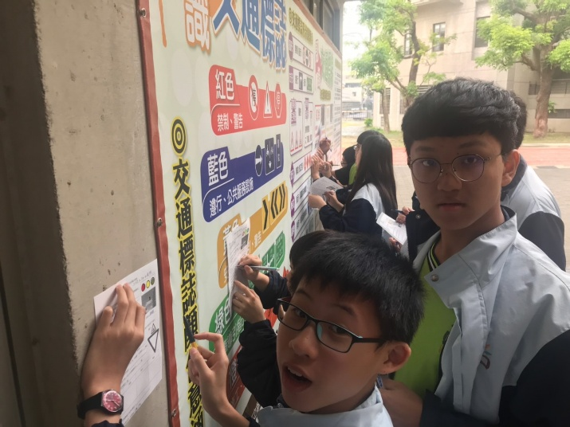
利用大海布進行交通安全教學 | 利用大海布進行交通安全教學
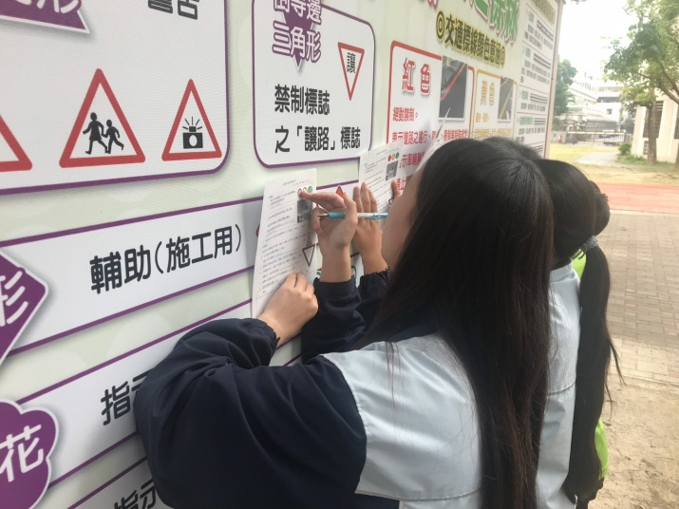 | 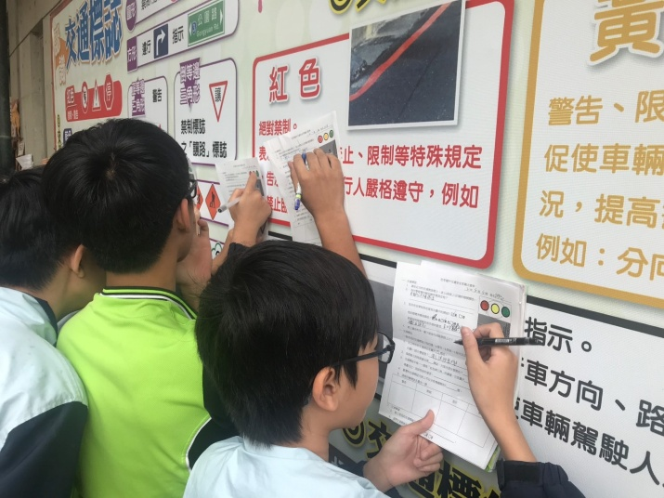
利用大海布進行交通安全教學 | 利用大海布進行交通安全教學
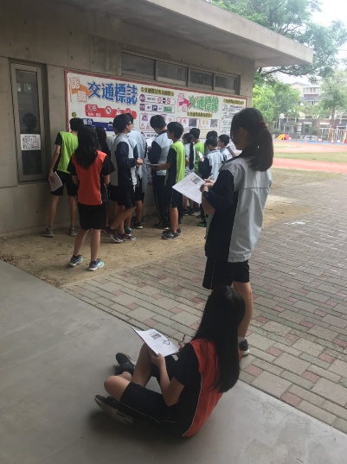 | 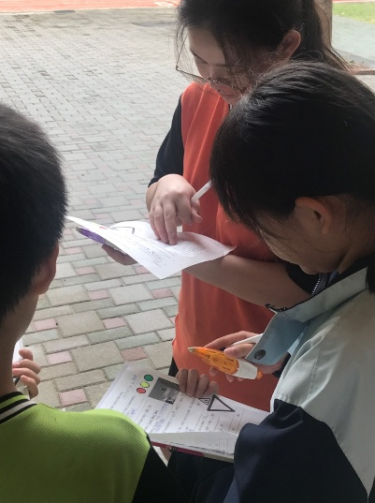
學生討論、交流、分享 | 學生討論、交流、分享

忠孝國中交通安全教育成果
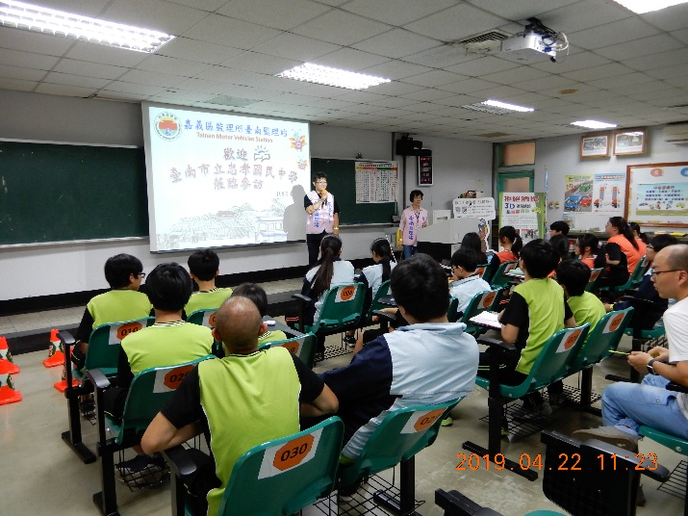 | 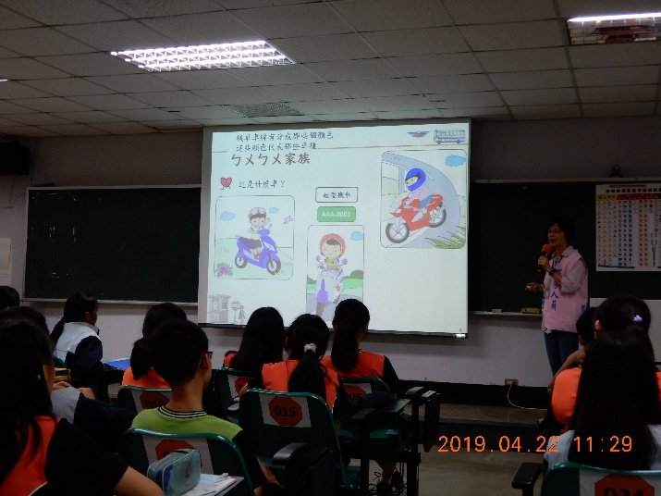
參訪鄰近監理站 | 道安講習體驗
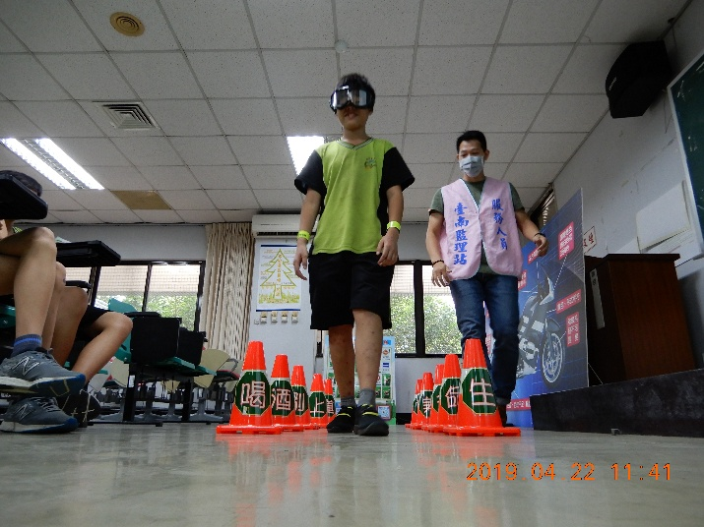 | 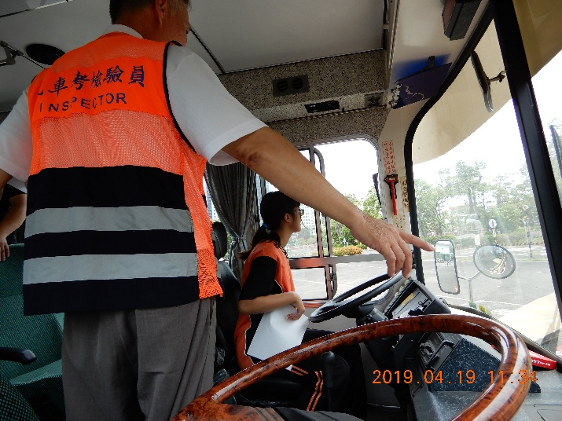
酒駕體驗 | 大客車視線死角體驗
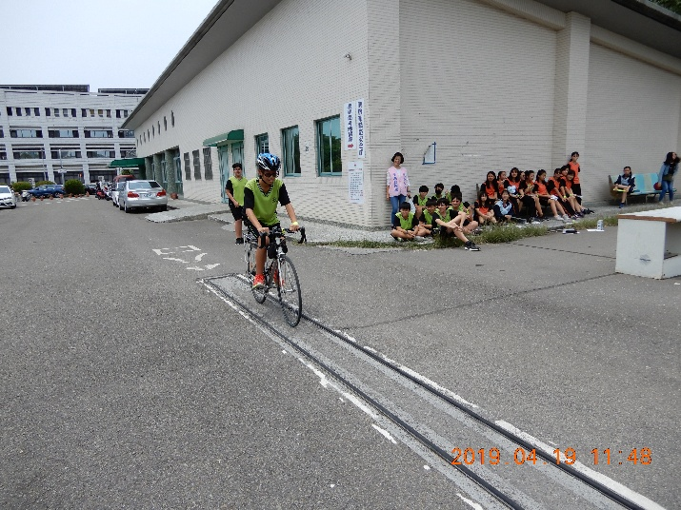 | 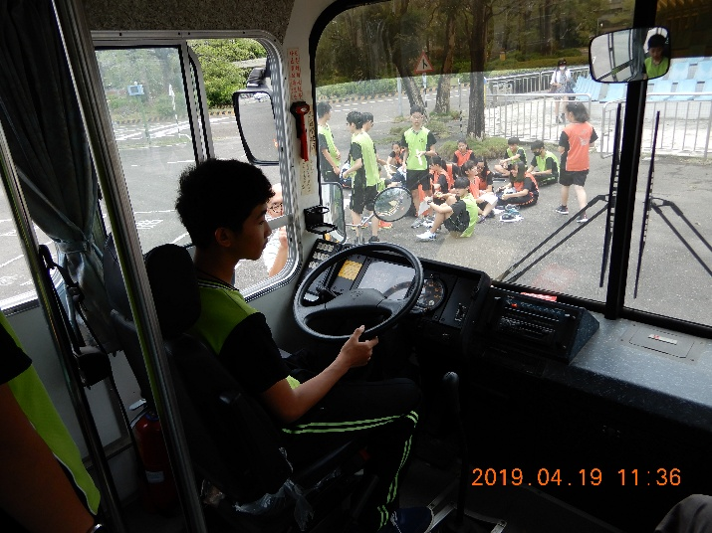
機車考照體驗 | 大客車視線死角體驗

